PRESSEANKÜNDIGUNG

**Leipzig denkt: Alarm und Utopie. Das Festival**

**vom 5. bis 8. Oktober 2022 in Leipzig**

**Wider die Bubble-isierung! – Spartenübergreifendes Festival erprobt neue Formen des Miteinander-Denkens und -Sprechens – zwischen Kunst, Philosophie, Geistes- und Sozialwissenschaften**

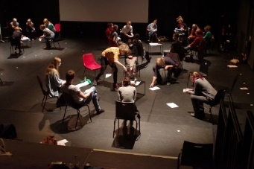  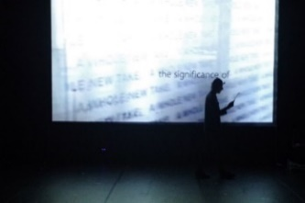

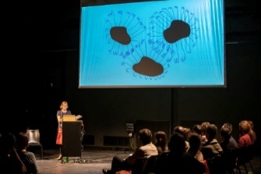 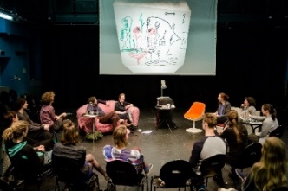 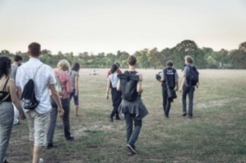 

Corona-Krise, Klima-Krise, Krieg in Europa, Krise der Demokratie – wir leben in Zeiten gravierender gesellschaftlicher Umbrüche. Unsere Gesellschaft muss sich über sich selbst verständigen, über das, was auf dem Spiel steht – und über das, was möglich ist. Zugleich erleben wir eine zunehmende gesellschaftlicher Zerrissenheit, Sprachlosigkeit und Bubble-isierung. Genau auf diese Situation reagiert das erstmals stattfindende Festival „**Leipzig denkt: Alarm und Utopie“**.

„Zusammen mit dem Publikum kreieren und erproben wirin unterschiedlichen choreografischen Settings Räume für das gemeinsame öffentliche Miteinander-Denken und Miteinander-Sprechen über relevante gesellschaftliche Fragen“, sagt *Jirko Krauß*, vom Transformatorenwerk Leipzig e.V., philosophischer Praktiker und einer der Initiatoren des Festivals. „Wir verknüpfen und mixen dazu auf neuartige Weise Elemente, Impulse und Setting-Ideen aus den Künsten mit solchen aus der gesprächsorientierten Philosophie und den Geistes- und Sozialwissenschaften…“ „… – Und wir verknüpfen und mixen auch die unterschiedlichsten Denk-Orte der Stadt: von Theatern und Kulturzentren über den öffentlichen Raum bis hin zur Universität“, fügt der Leipziger Philosoph und Performer *Rainer Totzke* (aka *Kurt Mondaugen*) hinzu, der ebenfalls zum Organisationsteam gehört. „**–** Unsere Utopie ist es: über vier Tage hinweg eine ganze Stadt ins Denken zu versetzen.“

Konkret umfasst das Programm u.a.: die Eröffnungsveranstaltung „Alarm und Utopie – Was ist uns jetzt noch möglich?“ im Paulinum der Universität, inszenierte Denk-Spiel-Foren zu gesellschaftlich umstrittenen Themen (im LOFFT – DAS THEATER und in der Schaubühne Lindenfels), das Projekt „Streetphilosophy“ (auf dem Kurt-Masur-Platz), Streitgespräche und Salons (u.a. im Literaturhaus Leipzig, im Zeitgeschichtlichen Forum und im Budde-Haus), ein Café der toten Philosophen, Performances und Gesprächsinstallationen, einen Philosophie-Walk durch Leipzig, philosophische und künstlerische Workshops sowie am Abschlussabend die Lange Nacht der Utopien (in der Moritzbastei) mit unterschiedlichen Formaten wie einem Utopie-Slam und einem Utopie-Debating.

Verknüpft mit dem Festival findet am 6. und 7. Oktober ebenfalls erstmals das Projekt "**Was wäre, wenn…? – Leipzig philosophiert mit Kindern und Jugendlichen**" statt: Schüler*innen aller Altersstufen sind zu kreativen Selbstdenk-Expeditionen an unterschiedliche Orte der Stadt eingeladen – in die Stadtbibliothek, das Haus des Buches, ins LOFFT und ins Budde-Haus. Ebenso wird es Workshops für Erwachsene geben, die das Philosophieren mit Kindern und Jugendlichen erlernen möchten.

Organisiert wird das Festival „Leipzig denkt: Alarm und Utopie“ vom Transformatorenwerk Leipzig e.V. zusammen mit dem Expedition Philosophie e.V. und der Internationalen Gesellschaft für Philosophische Praxis (IGPP). Die jeweiligen Veranstaltungsorte sind zugleich Kooperationspartner des Festivals – ebenso wie die Universität Leipzig (Bereich *studium universale* und Institut für Philosophie), das Theater der Versammlung/Zentrum für Performance Studies (Uni Bremen), der Debattierklub Leipzig und Livelyrix e.V.

Das Festival wird gefördert von der Bundeszentrale für politische Bildung, der Kulturstiftung des Freistaates Sachsen, dem Sächsischen Staatsministerium der Justiz und für Demokratie, Europa und Gleichstellung, der ZEIT-Stiftung Ebelin und Gerd Bucerius. Das Projekt "Was wäre, wenn…? – Leipzig philosophiert mit Kindern und Jugendlichen" wird gefördert von der Dachstiftung für individuelles Schenken des GLS Treuhand e. V., der Deutschen Gesellschaft für Philosophie e. V. und ebenfalls von der Bundeszentrale für politische Bildung.

**Weitere Informationen zum Festival:** [**www.leipzig-denkt.de**](http://www.leipzig-denkt.de)



**Pressekontakt:**

Sebastian Göschel  
E-Mail: [presse@leipzig-denkt.de](mailto:presse@leipzig-denkt.de)  
Tel. 034263-700337

**Veranstalter:**

Transformatorenwerk Leipzig e. V.  
c/o Dr. Jirko Krauß  
Dufourstraße 2  
04107 Leipzig